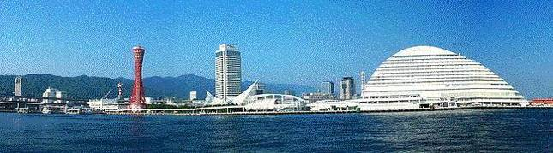

**ＷＩＮＤ　ＯＦ　ＫＯＢＥ！**

**神戸運輸監理部情報**

**令和７年７月１日　　　国土交通省 神戸運輸監理部**

**第８０７号**

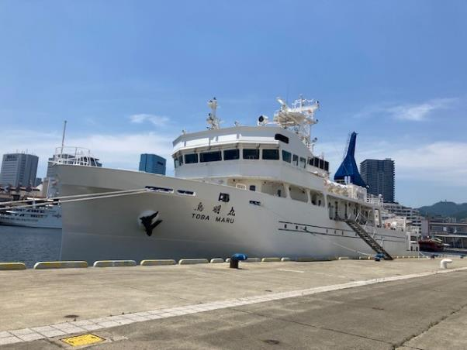



**鳥羽商船高等専門学校の新しい練習船**

**「鳥羽丸」**

**神戸港中突堤に初めて入港しました**

**フォトミュージアム**

**神戸運輸監理部　広報編集**

***サブタイトル「WIND　OF KOBE！」は、***

***湧き起こる風の清新さをイメージしています***

**今月の監理部情報・目次**

**◆「運輸防災セミナー＆ワークショップ」(風水害)を**

**開催しました****・・・・・・・・・・・・・・・・・・２**

**◆工業高校生対象の海事産業の見学会・勉強会を**

**実施しました・・・・・・・・・・・・・・・・・・４**

**◆主要業務指標・・・・・・・・・・・・・・・・・・・６**

**◆船員職業紹介状況・・・・・・・・・・・****・・・・・****・７**

**◆****倉庫業の新規登録・・・・・・・・・・・・・・・・・８**

**◆倉庫業の変更登録（新設）・** **・・・・・・・・・・・・９**

**◆****７月の行事予定 ・・・・・・・・・・・・・・・・１０**

**◆６月の記者発表状況・・・・・・・・・・・・・・・１１**

**◆****「運輸防災セミナー＆ワークショップ」(風水害)を開催しました**

神戸運輸監理部は、近畿運輸局と合同で毎年度「運輸防災セミナー＆ワークショップ」を開催しています。

「運輸防災セミナー＆ワークショップ」とは、国民生活や社会経済活動の維持に大きな役割を担う運輸事業者や地方公共団体に対し、災害発生時の被害軽減、業務活動の維持・早期回復等ができるよう、国等からの情報提供及び意見交換を実施するものです。

本年２月には地震・津波災害をテーマに開催しましたが、今回は梅雨や台風などの出水期を控えている６月６日に、これらの防災対策に役立てていただけるよう風水害をテーマに開催し、対面及びオンラインで７０名以上の方々にご参加いただきました。

セミナーでは、４名の講師に以下のご講演をいただきました。

■「風水害で気象台が提供する防災気象情報」

大阪管区気象台 立神 気象防災情報調整官より、気象・災害関係用語や、気象台が行っている「早期注意情報（警報級の可能性）」や「キキクル（危険度分布）」といった風水害に対する事前の状況把握・対応に役立つ情報について、解説していただきました。

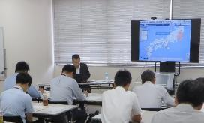

＜運輸防災セミナーの様子＞

■「河川関連の防災情報について」

近畿地方整備局 有本 水害対策専門官より、

WEBサイト「川の防災情報」等を通じて国土交通省が発信している河川・土砂災害発生情報や、地域の水害リスク等の情報を確認する方法について説明していただきました。

■「運輸防災マネジメントについて」

近畿運輸局総務部 安全防災・危機管理課 内田 課長より、全国各地の運輸事業者が実際に被災した事例及びそれを踏まえた改善の取組や、運輸防災マネジメントを実施していただく際のポイントについて、説明しました。

■「兵庫県の防災について」

兵庫県危機管理部 災害対策課 隂山 課長より、阪神・淡路大震災から得た教訓や、兵庫県の災害対応体制について、紹介していただきました。

ワークショップでは、運輸事業者５社と業界団体１団体に参加いただきました。

バス事業者の方の参加が多かったことから、前半の大規模自然災害に備えた机上訓練では、参加者には路線バスの運転手役となっていただき、乗客を乗せて運行中、地震・津波災害に遭遇した想定で、取るべき行動を考えていただきました。

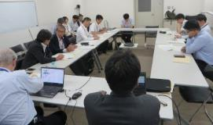

＜運輸防災ワークショップの様子＞

その後、各社・団体で現在行っている防災に関する取組や課題についてご紹介いただき、意見交換を行いました。

参加者の方々からは「今まで使用していなかった防災情報サイトの使い方を知ることができた」「被災時の対応やその後の対策についての具体的な事例を知ることができて良かった」といった声が多く寄せられました。

　気象災害は年々激甚化しており、想定を超える被害を受ける可能性も十分にあり、神戸運輸監理部では災害時に備え、関係の皆様と今後も一層の連携強化に務めていきます。本セミナーとワークショップが、運輸事業者や地方自治体の皆様が改めて防災体制を見直すきっかけとなれば幸いです。

(総務企画部　安全防災・危機管理課)

**◆****工業高校生対象の海事産業の見学会・勉強会を実施しました**

我が国の経済活動が海上輸送に大きく依存している中、海運・船員・造船・舶用工業等の担い手である「海事人材の確保・育成」は喫緊の課題です。なかでも造船・舶用工業は、技能者の高齢化や将来を担う人材の不足により技能の伝承が危ぶまれています。神戸運輸監理部では、関係者と協働し「海事人材の確保・育成」に取り組んでいます。

今回は、令和７年５月～６月に造船・舶用工業の人材の確保・育成のために開催した造船所工場見学や勉強会をご紹介します。

**【株式会社JMUアムテック及び株式会社三井E&S DUで工場見学】**

５月２１日に兵庫県立相生産業高等学校の３年生６３名が、株式会社JMUアムテック及び株式会社三井E&S DUの工場を訪れました。

当日、生徒は両社の事業内容の説明を受けた後、株式会社JMUアムテックでは船の

建造・修繕現場を、株式会社三井E&S DUでは舶用エンジンの製造現場を見学しました。

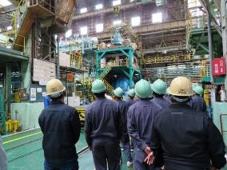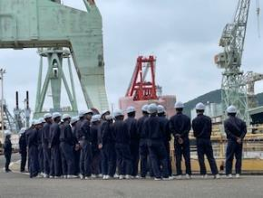技術職員の働き方や作業内容など、迫力のあるモノづくりの現場を間近で見ながら、活発に質問をしていました。生徒からは「とても分かりやすく、めったにできない経験だったので楽しめた」「今年度中にもう一度見学させてほしい」などの感想がありました。

三井E&S DUで舶用エンジン製造の現場見学

JMUアムテックで船の建造・修繕の現場見学

**【古野電気株式会社で船舶の無線機器や航海計器に関する勉強会】**

６月１７日に兵庫県立豊岡総合高校電機応用工学科の３年生２９名を対象に、古野電気株式会社本社で船舶の無線機器や航海計器に関する勉強会を開催しました。

当日、生徒は、企業担当者から各種船舶設備の役割等について実例を交えた説明や、現在実施中である船舶の自律運航に係る取組について紹介を受けた後、コンテナ船操船シミュレータを体験しました。

生徒からは「（無線機器や航海計器について）初めて知ることが多かったので参加して良かった」などの感想がありました。

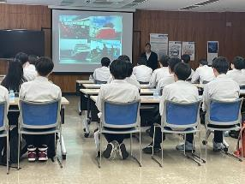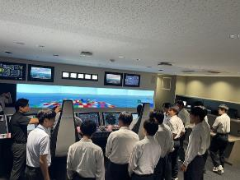

操船シミュレータ体験の様子

船舶の設備について説明を受ける生徒達

神戸運輸監理部では、今後も産官学連携により、造船・舶用工業分野における海事人材の確保・育成に向けて取り組んでまいります。

(海事振興部船舶産業課)

**◆　主要業務指標**

（ **令和７年６月** ）

|  |  |  |  |  |  |
| --- | --- | --- | --- | --- | --- |
|  | | | | 実　　　績 | 前年同月比 |
| １．管内発着フェリー・旅客船方面別輸送量  （令和７年４月分） | 九　　州  方　　面 | | 旅　客 | ５１，４４４人 | １１１．８％ |
| 車　両 | ３７，９９８台 | １０９．４％ |
| 淡路四国  方　　面 | | 旅　客 | ８５，６６０人 | １０３．１％ |
| 車　両 | ２２，３４５台 | １０８．９％ |
| ２．神戸港起点遊覧船乗船者数  　　（令和７年４月分） | 総　　　数 | | | ２７，６４７人 | ９０．３％ |
|  | 内：ﾚｽﾄﾗﾝｼｯﾌﾟ | | １１，８１２人 | ９４．９％ |
| ３．神戸港内貿貨物量【速報値】  　　（令和７年１月分） | 純内貿貨物量  （ﾌｪﾘｰ貨物除く） | | | ６１７千㌧ | ９１．９％ |
| 中継貨物量 | | | ４９３千㌧ | ７８．２％ |
| ４．神戸港コンテナ船入港隻（**令和７年１月分**） | | | | ２７４隻 | ８５．４％ |
| ５．神戸港外貿コンテナ貨物取扱量【速報値】  （令和７年１月分） | 総　　　量 | | | １５７,７７１TEU | ９９．０％ |
|  | 内：ﾄﾗﾝｼｯﾌﾟ貨物 | | ４５TEU | ３４．４％ |
| ６．神戸港港湾労働者数【速報値】  　　（令和７年５月末現在） | 総　　　数 | | | ５,３５８人 | ９８．４％ |
|  | 内：船　内 | | １,２１５人 | ９７．７％ |
|  | 内：沿　岸 | | ３,３５２人 | ９８．６％ |
| ７．神戸市内倉庫貨物入庫量  （令和７年４月分） | 普通倉庫 | | | ４９５千㌧ | ９３．２ ％ |
| 冷蔵倉庫 | | | １１５千㌧ | １０４．４ ％ |
| ８．神戸市内倉庫貨物保管残高  （令和７年４月分） | 普通倉庫 | | | ８８８千㌧ | ９６．２ ％ |
| 冷蔵倉庫 | | | １９７千㌧ | １０９．４ ％ |

（注）①３．の中継貨物量は､神戸港輸入貨物を国内他港へ移出したもの及び神戸港輸出貨物で国内他港から移入したものである｡

　 　 ②５．のトランシップ貨物は､外航船で輸送して来た貨物を神戸港で他の外航船に積み替えて輸送したものである｡

　 　 ③３．４．５．の資料出所は､神戸市港湾局であり､６．の資料出所は､神戸公共職業安定所神戸港労働出張所である｡

④７．８．の資料出所は、兵庫県倉庫協会及び兵庫県冷蔵倉庫協会である。

（総務企画部物流施設対策官、海事振興部旅客課、貨物・港運課）

**◆　船員職業紹介状況（令和７年５月）**

最近３か月間の船員職業紹介実績表　　　　　　　　（単位：人）

|  |  |  |  |  |
| --- | --- | --- | --- | --- |
|  | 月　　　別 | 令和７年３月 | 令和７年４月 | 令和７年５月 |
| 区　　　分 |  |
| 合　　　　計 | 求人数 | ４０ | ２３ | ３８ |
| 求職数 | １１ | ８ | ４ |
| 求職者成立数 | １ | １ | １ |
| 外　航　船 | 求人数 | ０ | ２ | ２ |
| 求職数 | １ | １ | ０ |
| 求職者成立数 | ０ | ０ | ０ |
| 内　航　船  （旅客船を含む） | 求人数 | ３２ | １６ | ２８ |
| 求職数 | ８ | ３ | ４ |
| 求職者成立数 | １ | １ | １ |
| その他船舶  （曳船・作業船等） | 求人数 | ７ | ５ | ５ |
| 求職数 | ２ | ４ | ０ |
| 求職者成立数 | ０ | ０ | ０ |
| 漁　　　船 | 求人数 | １ | ０ | ３ |
| 求職数 | ０ | ０ | ０ |
| 求職者成立数 | ０ | ０ | ０ |
| 有効求人倍率（倍） | | ２．８７ | ３．５０ | ４．０４ |

最近３か月間の船員の失業給付金支給実績

|  |  |  |  |  |
| --- | --- | --- | --- | --- |
|  | 月　　　別 | 令和７年３月 | 令和７年４月 | 令和７年５月 |
| 区　　　分 |  |
| 失業給付金受給者実数（人） | | ９ | ５ | ６ |
| 失業給付金支給額　（千円） | | ２，０９０ | １，２１１ | ２，２１５ |

※失業給付金受給者実数とは、当月中に失業給付金を支給した者の実数である。

　　　　　　　　　　　　　　　（海事振興部　船員労政課）

**◆　倉庫業の新規登録（令和７年５月）**

【 事業者名 】株式会社サーガ

|  |  |  |  |  |  |  |  |
| --- | --- | --- | --- | --- | --- | --- | --- |
| 所在地 | 大阪府大阪市中央区南本町  １－２－７ | | | 代表者 | | | 代表取締役　深澤　一紀 |
| 倉庫の概要 | 倉庫の名称 | 神戸長田センター | | | | | |
| 類　別 | １類倉庫 | 位　置 | | 神戸市長田区駒ヶ林南町１番４６号 | | |
| 構　造 | 鉄筋コンクリート、鉄骨造、ALCパネル張、ガルバリウム鋼板葺、  ４階建（耐火建築物） | | | | | |
| 面　積 | 16,839㎡ | 登録年月日 | | | 令和７年５月１３日 | |

【 事業者名 】エイトレント株式会社

|  |  |  |  |  |  |  |  |
| --- | --- | --- | --- | --- | --- | --- | --- |
| 所在地 | 大阪府大阪市北区茶屋町  １１８番２１号 | | | 代表者 | | | 代表取締役　井谷　吉利 |
| 倉庫の概要 | 倉庫の名称 | エイトレント西宮倉庫 | | | | | |
| 類　別 | １類倉庫 | 位　置 | | 西宮市山口町阪神物流センター  ３丁目１５番地 | | |
| 構　造 | 鉄骨造、角波ガルバリウム鋼板張、陸屋根、２階建  （準耐火建築物） | | | | | |
| 面　積 | 2,950㎡ | 登録年月日 | | | 令和７年５月１４日 | |

【 事業者名 】ハヤカワエレクトロニクス株式会社

|  |  |  |  |  |  |  |  |
| --- | --- | --- | --- | --- | --- | --- | --- |
| 所在地 | 兵庫県姫路市西延末４２２番地 | | | 代表者 | | | 代表取締役　早川　雅弘 |
| 倉庫の概要 | 倉庫の名称 | 西日本ロジスティクスセンター | | | | | |
| 類　別 | １類倉庫 | 位　置 | | 姫路市土山三丁目３１４番地１ | | |
| 構　造 | 鉄骨造、角波鋼板張、鋼板折板葺、平屋建（準耐火建築物） | | | | | |
| 面　積 | 3,564㎡ | 登録年月日 | | | 令和７年５月１５日 | |

**◆　倉庫業の変更登録（新設）（令和７年５月）**

【 事業者名 】ストレージサービス株式会社

|  |  |  |  |  |  |  |  |
| --- | --- | --- | --- | --- | --- | --- | --- |
| 所在地 | 大阪府大阪市西区南堀江  ４丁目２１－１４ | | | 代表者 | | | 代表取締役　安藤　正樹 |
| 倉庫の概要 | 倉庫の名称 | ストレージサービス株式会社　加西倉庫（第１倉庫、第２倉庫） | | | | | |
| 類　別 | １類倉庫 | 位　置 | | 加西市中富町５９２番地の１ | | |
| 構　造 | 鉄骨造、ＡＬＣ板張、ガルバリウム鋼板折板葺、平屋建  （準耐火建築物） | | | | | |
| 面　積 | 1,399㎡×２棟  合計：2,798㎡ | 登録年月日 | | | 令和７年５月１６日 | |

【 事業者名 】株式会社大昌

|  |  |  |  |  |  |  |  |
| --- | --- | --- | --- | --- | --- | --- | --- |
| 所在地 | 京都府京都市下京区七条  御所ノ内南町２９番地 | | | 代表者 | | | 代表取締役　大川　喜治 |
| 倉庫の概要 | 倉庫の名称 | 兵庫営業所 | | | | | |
| 類　別 | １類倉庫 | 位　置 | | 加東市小沢字南開地３３１番２ | | |
| 構　造 | 鉄骨造、ＡＬＣ一部ガルバリウム鋼板張、ガルバリウム鋼板折板葺  平屋建（準耐火建築物） | | | | | |
| 面　積 | 2,345㎡ | 登録年月日 | | | 令和７年５月２３日 | |

【 事業者名 】株式会社クミカ物流

|  |  |  |  |  |  |  |  |
| --- | --- | --- | --- | --- | --- | --- | --- |
| 所在地 | 静岡県静岡市清水区渋川  １００番地 | | | 代表者 | | | 代表取締役社長　中島　正成 |
| 倉庫の概要 | 倉庫の名称 | たつの支店　北部事業所　普通物倉庫２ | | | | | |
| 類　別 | １類倉庫 | 位　置 | | たつの市龍野町片山字下河原４１０番１ | | |
| 構　造 | 鉄骨造、ガルバリウム鋼板張、ガルバリウム鋼板折板葺、  平屋建（準耐火建築物） | | | | | |
| 面　積 | 848㎡ | 登録年月日 | | | 令和７年５月２８日 | |
| 倉庫の概要 | 倉庫の名称 | たつの支店　北部事業所　危険物倉庫４、５、６ | | | | | |
| 類　別 | 危険品倉庫 | 位　置 | | たつの市龍野町片山字柴添４２２番、  ４２８番 | | |
| 構　造 | 鉄骨造、ＡＬＣ板張、ガルバリウム鋼板折板葺、平屋建  （準耐火建築物） | | | | | |
| 面　積 | 150㎡×３棟  合計：450㎡ | 登録年月日 | | | 令和７年５月２８日 | |

**◆　７月の行事予定**

|  |  |  |
| --- | --- | --- |
| 日　程 | 行　事　（ 場　所 ） | 担　当　課 |
| １日（火）  ～２５日（金） | 令和７年７月定期海技士国家試験筆記試験  （神戸第２地方合同庁舎） | 海上安全環境部  船員労働環境・海技資格課 |
| ４日（金） | 令和７年度倉庫管理主任者スキルアップセミナー  （神戸第２地方合同庁舎） | 総務企画部  物流施設対策官 |
| ７日（月）  ～１５日（火） | 夏季多客期前旅客船安全点検 | 海上安全環境部  運航労務監理官 |
| １１日（金） | 令和７年度移動等円滑化評価会議近畿分科会 （大手前合同庁舎） | 企画推進本部  交通みらい室 |
| ２２日（火） | 令和７年「海の日」国土交通省海事関係功労者表彰式典（ホテルオークラ神戸） | 総務企画部  総務課 |
| ２４日（木） | 近畿地方交通政策審議会　神戸船員部会  （神戸第２地方合同庁舎） | 海事振興部  船員労政課 |
| ２４日（木）  ～８月５日（火） | 令和７年７月定期海技士国家試験口述試験  （神戸第２地方合同庁舎） | 海上安全環境部  船員労働環境・海技資格課 |

　　　　　　　　（総務企画部　総務課）

**◆　６月の記者発表状況**

|  |  |  |
| --- | --- | --- |
| 日　程 | 発表事項 | 担当部課 |
| ４日 | 貸切バスに対する街頭監査の実施結果について | 兵庫陸運部  監査部門 |
| ９日 | 不正改造を排除！　安心・安全な交通環境を  ～大阪・関西万博開催中における深夜街頭検査を実施～ | 兵庫陸運部  検査整備保安部門 |
| １０日 | 船長経験のある職員が小学生へ海の魅力を伝えました　～船や港の役割とそれらを支える仕事を紹介～ | 海事振興部  船員労政課 |
| １２日 | 令和７年造船業・舶用工業経営技術セミナー  ～テーマは「脱炭素」と「外国人材」～ | 海事振興部  船舶産業課 |
| １７日 | 令和７年度「モーダルシフト等推進事業」（補助事業）の二次募集 募集開始 | 総務企画部  物流施設対策官 |
| ２７日 | 高校生が舶用電子機器メーカーで勉強会  ～初めて知る舶用設備の重要性～ | 海事振興部  船舶産業課 |

（総務企画部　広報対策官）

いよいよ暑い夏がやってきますね。

お仕事もレジャーも体調管理を万全に！

今年は「海の日」が祝日として制定されてから

30回目の節目の年、

7月の「海の月間」は各地でイベントや行事が実施されますよ。

神戸運輸監理部ホームページにも掲載予定です、

チェックしてみてくださいね。



神戸運輸監理部マスコットキャラクター

「こうべぇ」



**神戸運輸監理部ホームページ**



**神戸運輸監理部公式X**

**～ホームページやXで情報を発信しています、是非ご覧ください～**